Уроки Международных интеллектуальных игр. Урок от Южной Кореи
В г. Якутске с 8 по 15 июля 2018 года прошли Международные интеллектуальные игры (далее – МИИ), собравшие более 900 одаренных детей из 20-ти стран мира., Республика Саха (Якутия) стала международным центром притяжения юных интеллектуалов, а также выдающихся специалистов в области развития детской одаренности из сорока стран Европы и Азии.
Значительное место в программе Международных интеллектуальных занял симпозиум «Научное образование», посвященный обсуждению наиболее актуальных проблем развития одаренности детей и юношества.

В симпозиуме приняли участие более полутора тысяч педагогов, руководителей образовательных организаций, представителей научной общественности, родителей. Программа симпозиума была крайне насыщенной как по содержанию, так и по формам работы: пленарные заседания на тему «Современное образование: новая реальность», панельные дискуссии «Научное образование и интеллектуальное развитие: движение от «Дидактики» к «Learning to learn», мастер-классы, круглые столы, семинары по различной проблематике, проектные сессии, актовые лекции для жителей и гостей столицы, стратегическая сессия «Школа-2030», выставка и стендовые сессии и мн.др.
Особый интерес вызвали мастер-классы российских и зарубежных экспертов – специалистов, владеющих уникальными методами обучения и воспитания. Так, Кристель Манске (Германия) показала, как можно научить детей с синдромом Дауна чтению и освоению счета уже к трем годам. На своем педагогическом опыте она доказала, что неодаренных детей не бывает, каждый ребенок уникален и неповторим, требует к себе внимания, прежде всего родительского, как быстро развиваются дети, чьи родители занимаются с ними с раннего возраста (рождения) и до окончания школы, не надеясь только на школу или самого ребенка.
Не менее интересными были мастер-классы специалистов из Греции, Гонконга, Чехии, Ирана, Италии, Японии, Кореи и других стран.
В данной статье мы хотим рассказать о системе образования Южной Кореи и, прежде всего, об отношении нации к образованию. В рамках симпозиума 13 июля состоялись две замечательные лекции, организованные директором Якутского глобального университета Василием Васильевичем Максимовым и его коллегами из Глобального института образования одаренных детей Корейского института науки и техники – профессором СунВон Сео и старшим научным сотрудником Хемок Кимом.
Итак, Южная Корея для тех, кто любит учить и учиться! Страна, в которой большим уважением, нежели богатый, пользуется образованный человек. Страна, в которой миллионер снимет шляпу, беседуя с профессором. Страна, где человек, заработавший деньги собственным талантом, на лестнице престижа стоит много выше того, кто сорвал куш в сотню раз больший, скажем, на рынке ценных бумаг или перепродаже товара, произведенного другими. В Южной Корее успех любой ценой не в почете, как в других странах мира; исторически так сложилось, что образованный и трудолюбивый человек имеет большой вес в обществе. Здесь важно отметить, что эту ценность общество установило само.
Коллеги рассказали, что среднестатистический корейский старшеклассник проводит в школе 11 часов (!) в сутки. А после уроков и факультативных занятий в школе корейский подросток бежит на специальные подготовительные курсы. Трудолюбие, дисциплина, ответственность – три кита, на которых строится личность корейского подростка. С детства кореец встраивается в марафон, в котором участвует практически все его поколение. Экономическая, социальная, образовательная система Южной Кореи устроена таким образом, что база всей дальнейшей жизни человека, а значит, и его судьба, закладываются в 12-16 лет. Случайности, блат, «позвоночное право» почти исключены.
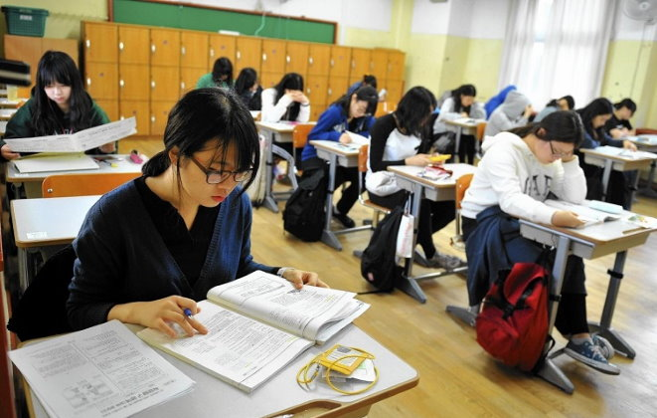
Для того чтобы получить хорошую работу в Южной Корее, нужно обязательно окончить хороший университет. В перворазрядную фирму выпускнику непрестижного университета не попасть, а во второразрядной фирме – и зарплата всю жизнь второразрядная.
Отдельно нужно сказать, что, согласно опросам молодежи, в рейтинге профессий профессор престижного университета на почетном первом месте далее следуют врач, учитель, юрист и госслужащий. В огромном почете люди искусства. Корейские скрипачи, пианисты, вокалисты все чаще побеждают на престижных международных конкурсах. В Корее культ знаний и бум классической музыки. Давно доказано, что классическая музыка и изобразительное искусство положительно влияют на человека и, прежде всего, на развитие его интеллектуального и творческого потенциала. Большой интерес и восхищение отечественных и зарубежных экспертов МИИ вызвало знакомство с реализацией в республике инициированных первым Президентом Якутии Михаилом Ефимовичем Николаевым уникальных проектов «Музыка для всех» и «Рисуем все».
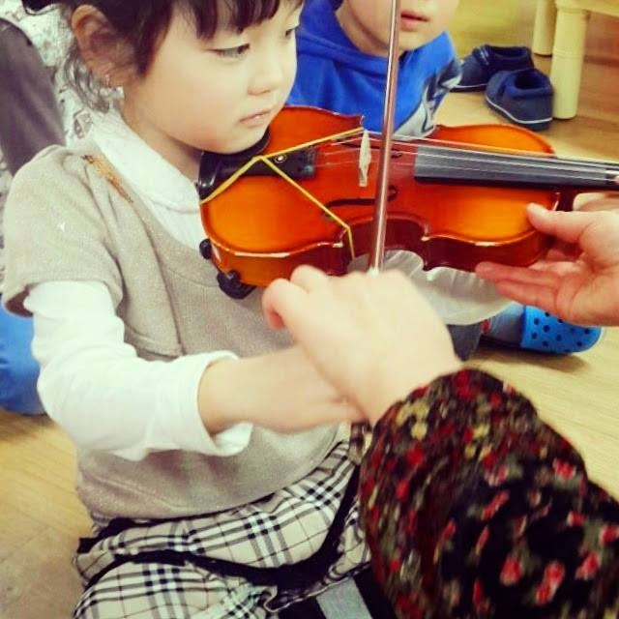
Система образования Южной Кореи платная на всех ступенях, и это воспринимается каждым жителем государства как долг, как естественная помощь родителей государству в развитии детей. И в нашей республике есть свои добрые традиции меценатства, наша задача – перейти от единичных меценатов и попечителей к всеобщему меценатству образования.
Корейский ребенок попадает в систему образования, как и у нас, в три года от роду. Раннее развитие детей и их творческого потенциала – основа их успеха. В детском саду малышей учат читать, считать и писать, дают азы географии, естествознания, природоведения (например, объясняют, почему идет дождь или снег, почему гремит гром; почему день сменяет ночь и наоборот; куда «прячется» солнце). Практика – основа познания. Разыгрываются специальные сценки, обучающие правильному поведению на улице, в магазине, дома, гостях… Вот витрина с продуктами и определенная сумма денег. Купи самое необходимое, потратив деньги разумно. В квартире масса электроприборов. Как ими пользоваться безопасно? И вообще, надо ли ими пользоваться? На улице к тебе подошел незнакомый человек. Твои действия?
Учебный год в Корее начинается первого марта и делится на два семестра: с марта до середины июля и с середины августа до середины декабря.
Во время экзаменов в стране наступает «тихий час». Специального закона соблюдать тишину, конечно, нет, но каждый взрослый знает: возле школы (университета) шуметь запрещено.
Во всех школах единая форма. У каждой школы – своя, как правило, темных тонов. Обязательна сменная обувь.
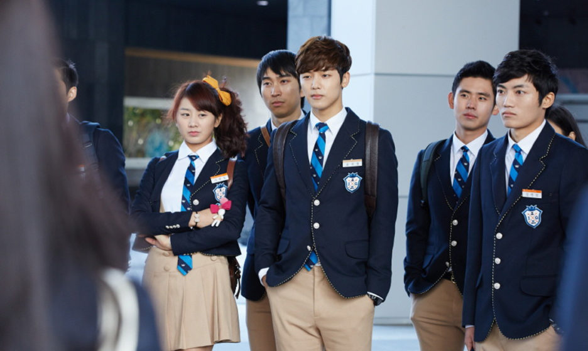
Ученики проводят в школе по 11-13 часов. Поэтому завтракают, обедают, а часто и ужинают в школьной столовой вместе с преподавателями, что называется, из одного котла. Брать с собой перекус (бутерброды, например) не принято.
В государственных школах принято разбавлять учительский коллектив опытными педагогами и начинающими. Если в одной школе собрался сильный педагогический коллектив, чиновники от образования стараются его рассредоточить по другим школам. Это не нравится родителям. Извечная восточная усредненность явно выходит из моды. Все больше родителей хотят, чтобы их детей учили размышлять, мыслить, самостоятельно искать путь к истине, а не механически зубрить учебный материал.
Учеников уже начальных классов водят на экскурсии в университеты. Показывают аудитории, лаборатории, студенческие кампусы, спортивные площадки.
Старшие школы в Корее делятся на общеобразовательные, гимназии и профильные. Самые «продвинутые» обучающиеся стремятся поступить в научную школу, конкурс в которую составляет до 10-15 человек на место. В таких школах ученики в прямом смысле слова живут. Здесь почти казарменная дисциплина. Но, как говорится, тяжело в учении – легко в бою. Из такой школы прямой путь в самый престижный Сеульский университет. Вообще 70% корейских школьников поступают в высшие учебные заведения. Это лучший показатель в мире! И наши дети так могут и должны, сегодня высшее образование – необходимость. И никому, ни родителям, ни учителям, нельзя принижать стремление детей к высшему образованию, желание поступать в самые лучшие ВУЗы. Пусть это будет нашей общей задачей.
В Южной Корее (как и в Японии) при поступлении на работу выпускников вузов жестко тестируют, требуя знаний конкретных формул, технологий, решения сиюминутных практических задач. Например, на работу во всемирно известную компанию Sumsung (при наличии диплома престижного университета, после собеседований и прочих тестов) тебя не примут, если ты не решишь 80 задач за полтора часа. Задачи могут быть самого разного свойства – от математических и инженерных до коммуникативно-психологических, поэтому каждый студент знает, что учится он ради себя, а не ради диплома.
Кроме обсуждения систем образования различных стран, мы все время сравнивали нашу систему, анализировали, сопоставляли, находили общие черты и различия. И у нас есть многое, чему можно поучиться. Например, наш Физико-математический форум «Ленский край», ныне Малая академия наук Республики Саха (Якутия), является ярким примером работы с одаренными детьми, чьим опытом интересуются многие страны мира. Аналогичные учреждения, ориентированные на работу с одаренными детьми, начинают появляться в других субъектах России. Выстроена Сеть Президентских школ Республики Саха (Якутия), которые были локомотивами образования не только в улусах, но и всей республики. Сегодня сеть переживает спад, но все зависит от руководителей и коллективов этих образовательных организаций: имея прекрасных мотивированных детей, замечательных и опытных педагогов, богатый опыт работы, методическую базу, уникальную среду, лучшие образовательные организации могут совершить огромный прорыв в образовании.
Главный вывод, который бы хотелось сделать, проанализировав южно-корейский образовательный опыт: чтобы образование стало нашей общенациональной идеей, мы должны изменить общественное сознание.

Юрий Семенов

